МАДОУ "Центр развития ребёнка - детский сад №20"г. Перми

Технологическая карта

Название практики: «Пальчиковое упражнение «Лодочка» с изготовлением «Лодочки» из бумаги»
старший дошкольный возраст
Направление практики: «Техническая направленность" «Оригами»

Разработал: Широких Л.Ю.
воспитатель

2016г.

Содержание технологической карты
Аннотация | В наше время у многих детей наблюдаются разные нарушения речи. Тонкие движение пальцев рук положительно влияют на развитие детской речи. В связи с этим данная тема очень актуальна в наши дни.
Цель КОПа | Развитие пальчиковой моторики, речи, внимания. Изготовление «Лодочки» по типу «Оригами».
Количество часов | 1 час
Максимальное количество участников | 7 человек
План проведения практики
Кол-во занятий | 1
- Познакомить детей с пальчиковым упражнением «Лодочка».
- Развивать мелкую моторику рук.
- Воспитывать в детях аккуратность при работе с бумагой;
- Заучивание четверостишия.
Материал | квадраты цветной бумаги 15х15см., иллюстрации разных видов транспорта.
Результат или продукт | Дети научились делать при помощи кистей рук лодочку, выучили четверостишие, делать лодочку из бумаги в технике оригами. 
Литература | - Косинова Е. «Гимнастика для пальчиков «ОЛМА-ПРЕСС» - Москва 2002 г.  - Тарабарина Т.И. «Оригами для начинающих» лучшие модели для детского сада. – Ярославль Академия развития, 2007 г.

МАДОУ "Центр развития ребёнка - детский сад №20"г. Перми

Технологическая карта

Название практики: «Пальчиковое упражнение «Цветок» с изготовлением «Ромашки» из бумаги»
старший дошкольный возраст
Направление практики: «Техническая направленность" «Оригами»

Разработал: Широких Л.Ю.
воспитатель

2015г.

Содержание технологической карты
Аннотация | В наше время у многих детей наблюдаются разные нарушения речи. Тонкие движение пальцев рук положительно влияют на развитие детской речи. В связи с этим данная тема очень актуальна в наши дни.
Цель КОПа | Развитие пальчиковой моторики, речи, внимания. Изготовление «Цветочка» по типу «Оригами».
Количество часов | 1 час
Максимальное количество участников | 7 человек
План проведения практики
Кол-во занятий | 1
- Познакомить детей с пальчиковой игрой «Цветок».
- Развивать подвижность и гибкость кистей рук.
- Формировать начальные формы волевого управления поведения.
- Заучивание четверостишия.
Материал | квадраты белого цвета 12х12см., кружочки желтого цвета диаметром - 3 см, клеящий карандаш, простой карандаш, ножницы.
Результат или продукт | дети научились при помощи рук делать цветок, выучили четверостишие, научились делать цветок из бумаги в технике оригами. 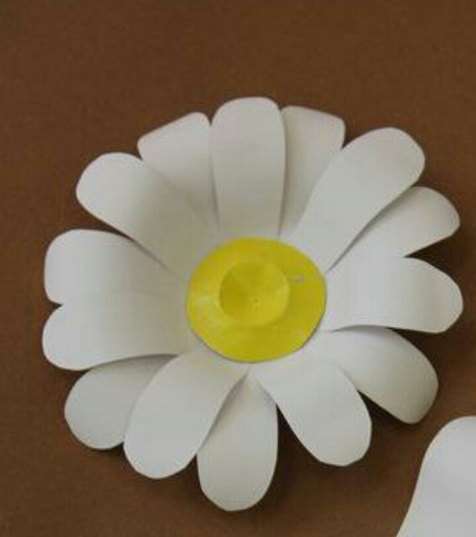
Литература | - Косинова Е. «Гимнастика для пальчиков «ОЛМА-ПРЕСС» - Москва 2002 г.  - Тарабарина Т.И. «Оригами для начинающих» лучшие модели для детского сада. – Ярославль Академия развития, 2007 г.

МАДОУ "Центр развития ребёнка - детский сад №20"г. Перми

Технологическая карта

Название практики: «Пальчиковое упражнение «Лягушка» с изготовлением «Лягушки» из бумаги»
старший дошкольный возраст
Направление практики: «Техническая направленность" «Оригами»

Разработал: Широких Л.Ю.
воспитатель

2015г.

Содержание технологической карты
Аннотация | В наше время у многих детей наблюдаются разные нарушения речи. Тонкие движение пальцев рук положительно влияют на развитие детской речи. В связи с этим данная тема очень актуальна в наши дни.
Цель КОПа | Развитие пальчиковой моторики, речи, внимания. Изготовление «Лягушки» по типу «Оригами».
Количество часов | 1 час
Максимальное количество участников | 7 человек
План проведения практики
Кол-во занятий | 1
- Познакомить детей с пальчиковым упражнением «Лягушка».
- Развивать подвижность и гибкость пальчиков.
- Создавать благоприятный эмоциональный фон.
- Заучивание четверостишия.
Материал | квадраты зеленого цвета 12х12 см., кружочки белого цвета диаметром – 3 см., кружочки черного цвета диаметром – 2 см., клеящий карандаш, ножницы.
Результат или продукт | дети научились при помощи пальчиков делать лягушку, выучили четверостишие, научились делать лягушку из бумаги в технике оригами. 
Литература | - Косинова Е. «Гимнастика для пальчиков «ОЛМА-ПРЕСС» - Москва 2002 г.  - Тарабарина Т.И. «Оригами для начинающих» лучшие модели для детского сада. – Ярославль Академия развития, 2007 г.

МАДОУ "Центр развития ребёнка - детский сад №20"г. Перми

Технологическая карта

Название практики: «Пальчиковое упражнение «Птичка пьет водичку» с изготовлением «Лебедя» из бумаги»
старший дошкольный возраст
Направление практики: «Техническая направленность" «Оригами»

Разработал: Широких Л.Ю.
воспитатель

2015г.

Содержание технологической карты
Аннотация | В наше время у многих детей наблюдаются разные нарушения речи. Тонкие движение пальцев рук положительно влияют на развитие детской речи. В связи с этим данная тема очень актуальна в наши дни.
Цель КОПа | Развитие пальчиковой моторики, речи, внимания. Изготовление «Лебедя» по типу «Оригами».
Количество часов | 1 час
Максимальное количество участников | 7 человек
План проведения практики
Кол-во занятий | 1
- Познакомить детей с упражнением для пальчиков «Птичка пьет водичку».
- Развивать подвижность и гибкость пальчиков, кистей, локтевого сустава.
- Учить овладевать разными приемами и способами действий с бумагой (сгибание, многократное складывание).
- Заучивание четверостишия.
Материал | квадраты из бумаги белого и голубого цвета 15х15 см., фломастер, ножницы.
Результат или продукт | дети научились при помощи рук делать птичку, делать из бумаги лебедя в технике оригами. 
Литература | - Косинова Е. «Гимнастика для пальчиков «ОЛМА-ПРЕСС» - Москва 2002 г.  - Тарабарина Т.И. «Оригами для начинающих» лучшие модели для детского сада. – Ярославль Академия развития, 2007 г.

